

**71.15 Modelos y Optimización II**

**Trabajo Práctico Nº 2**

**Gestión de Stocks**

**Ayudante:** Lixin Ge

**Año y Cuatrimestre:** 2014 2°C

**Fecha de entrega:** 23/10/14

**Integrantes:**

|  |  |  |
| --- | --- | --- |
| Yi Cheng Zhang | 92333 | [ycgzhang@gmail.com](mailto:ycgzhang@gmail.com) |
| Diego Montoya | 91939 | [diegormontoya@gmail.com](mailto:diegormontoya@gmail.com) |
| Damián Finkelstein | 93606 | [damfinkel@gmail.com](mailto:damfinkel@gmail.com) |
| Ignacio Bayetto | 88896 | [ibayetto@gmail.com](mailto:ibayetto@gmail.com) |
| María Inés Parnisari | 92235 | [maineparnisari@gmail.com](mailto:maineparnisari@gmail.com) |
|  |

**Índice**

Ejercicio N° 1 3

Ejercicio N° 2 6

Ejercicio N° 3 9

Ejercicio N° 4 12

Ejercicio N° 5 15

Ejercicio N° 6 18

Ejercicio N° 7 22

Ejercicio N° 8 27

Ejercicio N° 9 31

Ejercicio N° 10 34

# Ejercicio N° 1

## Enunciado

Una empresa que comercializa un producto cuenta con la siguiente información acerca del mismo:

* Costo de adquisición: 40 $ por unidad
* Ventas: 1.000 unidades mensuales, en forma constante
* Costo administrativo de una orden de compra: 4.000 $
* Costo anual de almacenamiento por unidad: 540 $
* Lead time: 2 días

Se pide:

1. Plantear modelo e hipótesis.
2. Determinar el tamaño del lote óptimo de compra.
3. Determinar el intervalo de tiempo entre dos reaprovisionamientos sucesivos.
4. Calcular el costo total esperado óptimo anual.
5. Calcular el número de pedidos que habrá que realizar en un año.
6. Calcular el stock de reorden. Considerar 20 días laborables por mes.
7. Si se impone la restricción de que al finalizar el año no debe quedar stock remanente, ¿cuál sería el lote óptimo de compra y cuál sería el costo total esperado anual?

## Modelo

Modelo Básico

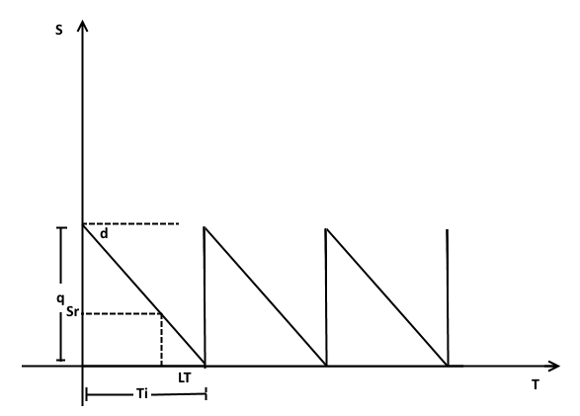

## Hipótesis

1. Se administra un único ítem o producto.
2. La demanda es conocida y se efectúa a una tasa constante.
3. La demanda es independiente.
4. La reposición es instantánea.
5. El horizonte de planeamiento es a largo plazo.
6. No se admite déficit del producto.
7. No hay stock de protección.
8. Tanto , y K son independientes de la cantidad a solicitar (q).
9. No hay restricciones que limiten la decisión acerca del tamaño del lote a solicitar.
10. El producto se mide en unidades continuas.

## Ejercicios

Del enunciado se obtienen los siguientes datos:

b = 40 ; LT = 2 días = 0,0083 año; D = 1000 = 12000 ; K = 4000 $ y = 540

1. Determinar el tamaño del lote óptimo de compra.
2. Determinar el intervalo de tiempo entre dos reaprovisionamientos sucesivos.
3. Calcular el costo total esperado óptimo anual.
4. Calcular el número de pedidos que habrá que realizar en un año.
5. Calcular el stock de reorden. Considerar 20 días laborables por mes.
6. Si se impone la restricción de que al finalizar el año no debe quedar stock remanente, ¿cuál sería el lote óptimo de compra y cuál sería el costo total esperado anual?

Dado que se realizan pedidos al año (n = y que no debe quedar stock remanente debemos analizar qué pasa con un = y con = y quedarnos con el que nos haga menor el costo total esperado anual.  
  
Para :

Para :

Como nos quedamos con . Por lo tanto:

# Ejercicio N° 2

## Enunciado

Si en el Ejercicio 1 cada unidad del producto ocupara una superficie de 2 y la disponibilidad máxima del almacén fuera de 1.500 , sabiendo además que la empresa cuenta con un stock de seguridad equivalente a 5 días de demanda, se pide:

1. Plantear modelo e hipótesis.
2. Determinar el tamaño del lote óptimo de compra.
3. Calcular el costo total esperado óptimo anual.
4. Calcular el stock de reorden. Considerar 20 días laborables por mes.
5. Calcular el costo total esperado anual si se dispusiera solamente de 1.100 m2 para el almacenamiento del producto.

## Modelo

Modelo Básico con Stock de Protección

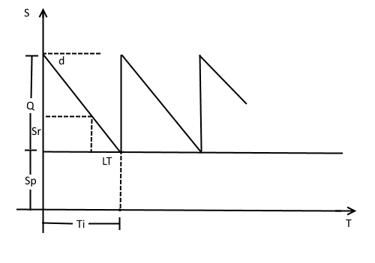

## Hipótesis

1. Se administra un único ítem o producto.
2. La demanda es conocida y se efectúa a una tasa constante.
3. La demanda es independiente.
4. La reposición es instantánea.
5. El horizonte de planeamiento es a largo plazo.
6. No se admite déficit del producto.
7. Hay stock de protección.
8. Tanto , y K son independientes de la cantidad a solicitar ().
9. No hay restricciones que limiten la decisión acerca del tamaño del lote a solicitar.
10. El producto se mide en unidades continuas.

## Ejercicios

Del ejercicio 1 se obtienen los siguientes datos:

b = 40 ; LT = 2 días = 0,0083 año; D = 1000 = 12000 ; K = 4000 $ y = 540

Además se especifica que cada unidad del producto ocupa una superficie de 2 , el almacén posee una capacidad máxima de 1500 y se cuenta con un (equivalente a 5 días de demanda tomando 240 días por año).

1. Determinar el tamaño del lote óptimo de compra.
2. Calcular el costo total esperado óptimo anual.
3. Calcular el stock de reorden. Considerar 20 días laborables por mes.

1. Calcular el costo total esperado anual si se dispusiera solamente de 1100 para el almacenamiento del producto.

Sabiendo que:

Voy a ocupar un espacio de: 671,64 u 2 = 1343,28

Por lo que el espacio para almacenamiento (1100 ) no sería suficiente.  
Por lo tanto, si se mantiene el nivel de stock de protección voy a tener que recalcular el q para que los productos entren en el almacén.

1100 - 250 u 2 = 600

Voy a disponer de 600 para q. Entonces:

Si 1 u ocupa 2 , 600representan 300u.

Por último:

+

# Ejercicio N° 3

## Enunciado

Si en el Ejercicio 1, la empresa admitiera agotamiento siendo este costo de 2.100 $ por unidad y por año, se pide:

1. Plantear modelo e hipótesis.
2. Determinar el tamaño del lote óptimo de compra.
3. Determinar el intervalo de tiempo entre dos reaprovisionamientos sucesivos.
4. Calcular el costo total esperado óptimo anual.
5. Calcular el número de pedidos que habrá que realizar en un año.
6. Determinar la cantidad máxima de unidades a mantener en stock.
7. Determinar la cantidad máxima de unidades agotadas.
8. Calcular el stock de reorden. Considerar 20 días laborables por mes.
9. Calcular el período de tiempo durante el cual se mantienen las unidades en inventario y el período de déficit de las mismas.

## Modelo

Modelo Básico con Admisión de Agotamiento

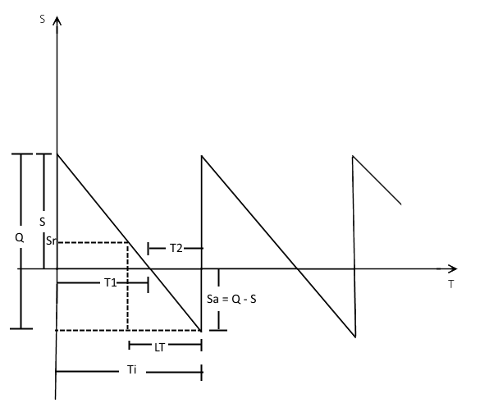

## Hipótesis

1. Se administra un único ítem o producto.
2. La demanda es conocida y se efectúa a una tasa constante.
3. La demanda es independiente.
4. La reposición es instantánea.
5. El horizonte de planeamiento es a largo plazo.
6. Se admite déficit del producto.
7. No hay stock de protección.
8. Tanto , b y K son independientes de la cantidad a solicitar (q).
9. No hay restricciones que limiten la decisión acerca del tamaño del lote a solicitar.
10. El producto se mide en unidades continuas.

## Ejercicios

Del ejercicio 1 se obtienen los siguientes datos:

b = 40 ; LT = 2 días = 0,0083 año; D = 1000 = 12000 ; K = 4000 $ y = 540

Además se especifica que la empresa admite agotamiento siendo este costo 2100 $ por unidad y por año, es decir .

1. Determinar el tamaño del lote óptimo de compra.
2. Determinar el intervalo de tiempo entre dos reaprovisionamientos sucesivos.
3. Calcular el costo total esperado óptimo anual.
4. Calcular el número de pedidos que habrá que realizar en un año.
5. Determinar la cantidad máxima de unidades a mantener en stock.
6. Determinar la cantidad máxima de unidades agotadas.
7. Calcular el stock de reorden. Considerar 20 días laborables por mes.
8. Calcular el período de tiempo durante el cual se mantienen las unidades en inventario y el período de déficit de las mismas.

# Ejercicio N° 4

## Enunciado

Una fábrica debe programar la elaboración de uno de los insumos del artículo final que produce. El consumo de dicho insumo es de 20.000 unidades por año, que se requieren en forma uniforme a lo largo del mismo. El costo de set-up es de 6.000 $ y el costo de almacenamiento es de 20 $ por unidad y por año. La fabricación del artículo se realiza a razón de 5.000 unidades por mes.

Se pide:

1. Plantear modelo e hipótesis.
2. Determinar el tamaño del lote óptimo de fabricación.
3. Determinar el intervalo de tiempo entre dos reaprovisionamientos sucesivos.
4. Calcular el costo total esperado óptimo anual.
5. Calcular el número de órdenes de fabricación que habrá que emitir por año.
6. Determinar el tamaño del stock máximo.
7. Calcular el período de fabricación y el período durante el cual hay demanda solamente.
8. Calcular el stock de reorden, teniendo en cuenta que el lead time es de 2 días. Considerar 20 días laborables por mes.

## Modelo

Modelo de reposición no instantáneo

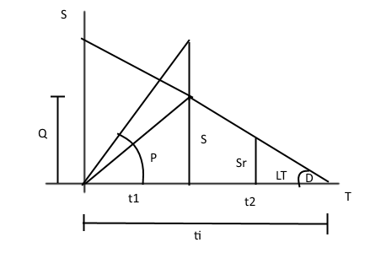

## Hipótesis

1. Se produce un único ítem o producto.
2. La demanda es conocida y se efectúa a una tasa constante.
3. La producción es conocida y se efectúa a una tasa constante.
4. La producción es independiente.
5. La demanda es independiente.
6. La reposición no es instantánea.
7. El horizonte de planeamiento es a largo plazo.
8. No se admite déficit del producto.
9. No hay stock de protección.
10. Tanto , b y K son independientes de la cantidad a solicitar (q).
11. No hay restricciones que limiten la decisión acerca del tamaño del lote a solicitar.
12. El producto se mide en unidades continuas.

## Ejercicios

Del enunciado se obtienen los siguientes datos:

D = 20000 ; P = 5000 = 60000 ; K = 6000 $ y C1 =20

Se asume b = 0.

1. Determinar el tamaño del lote óptimo de fabricación.
2. Determinar el intervalo de tiempo entre dos reaprovisionamientos sucesivos.
3. Calcular el costo total esperado óptimo anual.
4. Calcular el número de pedidos que habrá que realizar en un año.
5. Determinar el tamaño del stock máximo.
6. Calcular el período de fabricación y el período durante el cual hay demanda solamente.
7. Calcular el stock de reorden, teniendo en cuenta que el lead time es de 2 días. Considerar 20 días laborables por mes.

# Ejercicio N° 5

## Enunciado

Una empresa está planificando la elaboración de una nueva bebida gaseosa, por lo que deberá diseñar el tanque especial para el enfriamiento de dicha bebida, logrando una temperatura ideal antes de pasar al sector de embotellamiento. Esta bebida será producida a una tasa constante de 100 m3 por hora. La descarga de la bebida hacia el sector de embotellamiento se hará a través de un caño especialmente diseñado utilizando tecnología de última generación, logrando velocidades tan altas como para poder suponer que es instantánea. El costo directo de la bebida producida es de 2 $ por m3. La tasa de interés puede estimarse en un 10% mensual. El costo de preparación de las válvulas para una descarga es de 6 $.

Se pide:

1. Plantear modelo e hipótesis.
2. Dimensionar el tanque, si el objetivo es minimizar el costo total esperado.
3. Calcular cuántas descargas se harán en el año.
4. Calcular el stock de reorden teniendo en cuenta que LT = 10 horas (Asumir que la producción será de 24 horas por día y 365 días por año).
5. Calcular el costo total esperado óptimo anual.

## Modelo

Modelo de reaprovisionamiento constante.

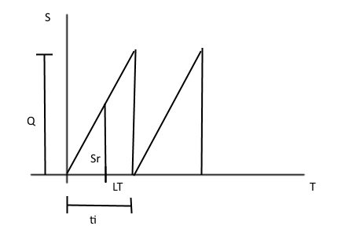

## Hipótesis

1. Se produce un único ítem o producto.
2. La demanda se supone infinita.
3. La producción es conocida y se efectúa a una tasa constante.
4. La producción es independiente.
5. La reposición es instantánea.
6. El horizonte de planeamiento es a largo plazo.
7. No se admite déficit del producto.
8. No hay stock de protección.
9. Tanto , b y K son independientes de la cantidad a solicitar (q).
10. No hay restricciones que limiten la decisión acerca del tamaño del lote a solicitar.
11. El producto se mide en unidades continuas.

## Ejercicios

Del enunciado se obtienen los siguientes datos:

b = 2 ; P = 100 ; K = 6 $ y TI = =

Se asume C1' = 0.

1. Dimensionar el tanque, si el objetivo es minimizar el costo total esperado.
2. Calcular cuántas descargas se harán en el año.
3. Calcular el stock de reorden teniendo en cuenta que LT = 10 horas (Asumir que la producción total será de 24 horas por día y 365 días por año)
4. Calcular el costo esperado óptimo anual.

# Ejercicio N° 6

## Enunciado

Describir detalladamente el procedimiento a seguir para la búsqueda del costo total esperado mínimo en un problema de inventarios, de un solo ítem, demanda constante, agotamiento no admitido, para el caso de que exista una disminución discreta de los precios de adquisición del ítem por aumento de la cantidad ordenada. Considerar la existencia de dos descuentos (tres precios), a saber:

* Para una cantidad a adquirir entre 0 y Q1, el precio de adquisición es b1.
* Para un lote comprendido entre Q1 y Q2, el precio de adquisición es b2.
* Para un lote mayor a Q2, el precio de adquisición es b3.

Graficar el CTE = f(q) para cada una de las alternativas que surgen del análisis

## Modelo

Modelo descuento por cantidad (ó corte de precio)

## Hipótesis

1. Considero **b1 > b2 > b3** (a mayor cantidad de lote, menor precio por unidad)

## Resolución

Planteo los q óptimos y los CTE:

Podemos observar que los “q0“ son inversamente proporcionales a “b”, mientras que los “CTE” son directamente proporcionales a “b”:

Entonces, dependiendo de los rangos en que cae q0, tenemos 3 casos.

**Caso 1:**

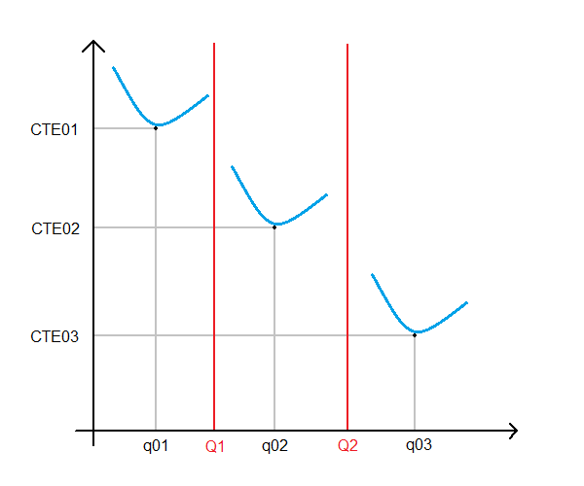

Como q03 (tiene el menor CTE) está en su rango, directamente es el óptimo.

Si q03 < Q2, puede darse que el q02 es mayor a Q1, en cuyo caso al estar en su rango hay que comparar el valor de CTE3 en el punto Q2 y ver cuál es el menor. Pasamos al siguiente caso.

**Caso 2:**

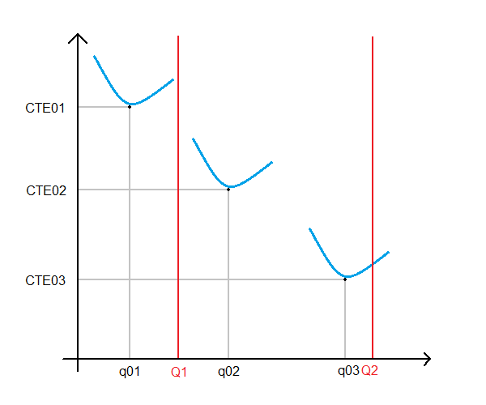

En este caso tenemos que analizar qué costo es inferior: CTE02 ó CTE(Q2,b3) (la intersección entre la curva de costo de 3 y Q2).

Si el q02 no se encuentra en el rango, entonces hay que analizar la siguiente forma:

q02 < Q1 (y q03 < Q2), estamos en el caso 3.

**Caso 3:**

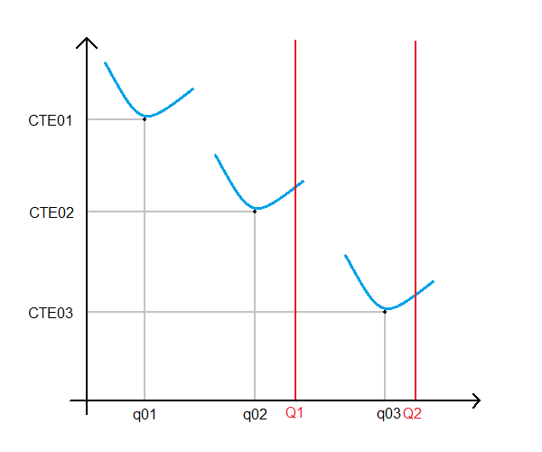

En este caso, debemos comparar el CTE01 con CTE(Q1,b2) (intersección de la curva de costo 2 con Q1) y con CTE(Q2,b3) (intersección de la curva de costo 3 con Q2), quedándonos con el menor de ellos como solución.

# Ejercicio N° 7

## Enunciado

Describir detalladamente el procedimiento a seguir para la búsqueda del costo total esperado mínimo en un problema de inventarios, de un solo ítem, demanda constante, agotamiento no admitido, para el caso de que el costo de mantenimiento se modifique, incrementándose, para determinados rangos de lote de adquisición. Considerar dos lotes de corte Q1 y Q2, tal que:

* Para una cantidad a adquirir entre 0 y Q1, el costo de mantenimiento es c1.
* Para un lote comprendido entre Q1 y Q2, el costo de mantenimiento es c2.
* Para un lote mayor a Q2, el costo de mantenimiento es c3.

Graficar el CTE = f(q) para cada una de las alternativas que surgen del análisis.

## Modelo

Modelo descuento por cantidad (ó corte de precio)

## Hipótesis

1. Considero **c1 < c2 < c3**

## Resolución

Planteo los q óptimos y los CTE:

Podemos observar que los “q0“ son inversamente proporcionales a “c”, mientras que los “CTE” son directamente proporcionales a “c”:

Entonces, dependiendo de los rangos en que cae q0, tenemos 4 casos.

**Caso 1:**

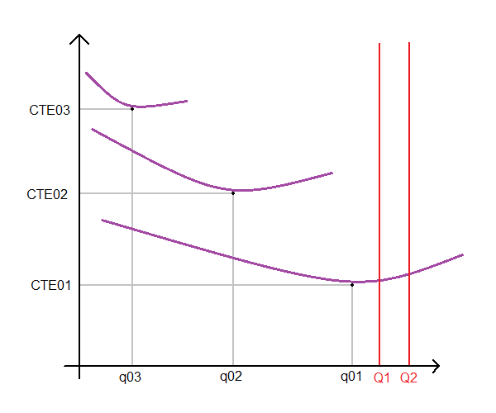

Puede observarse que para este caso al estar q01 (que tiene el menor CTE) en su rango, este es el óptimo directamente.

Si q01 > Q1 puede darse que el q02 es mayor a Q1 y menor igual a Q2, en cuyo caso al estar en su rango hay que comparar el valor de CTE02 con el valor de CTE en el punto Q1, y ver cuál es el menor (siguiente caso).

**Caso 2:**

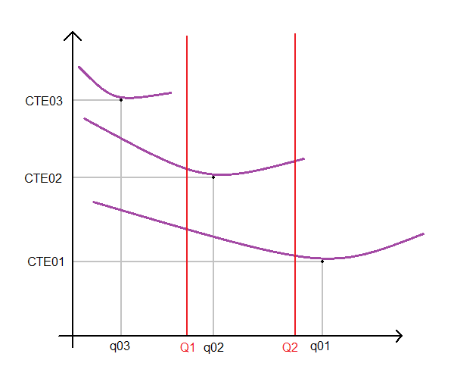

En este caso tenemos que analizar qué costo es inferior: CTE02 ó CTE(Q1,c1) (la intersección entre la curva de costo de 1 y Q1).

Si el q02 no se encuentra en el rango, entonces hay que analizar la siguiente forma:

q03 >= Q2, pasando al caso 3.

**Caso 3:**

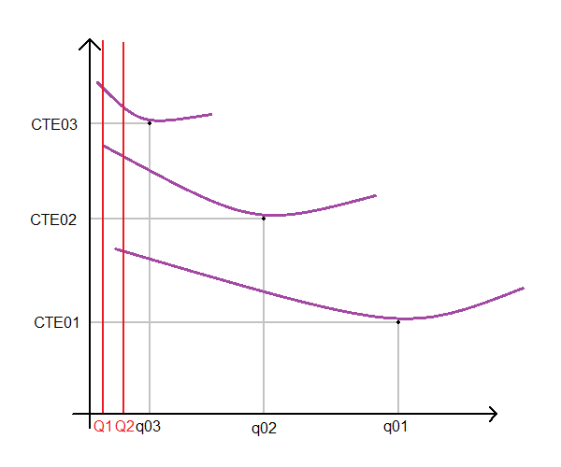

En este caso, debemos comparar el CTE03 con CTE(Q1,c1) (intersección de la curva de costo 1 con Q1) y CTE(Q2,c2) (intersección de la curva de costo 2 con Q2), quedándonos con el menor de ellos como solución.

Pero puede darse un caso más, que es q03 < Q2.

**Caso 4:**

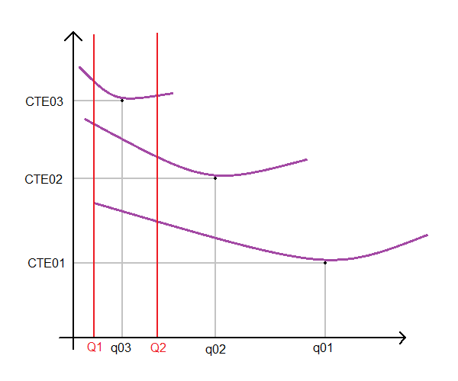

En este caso, debemos comparar el CTE(Q1,c1) (intersección de la curva de costo 1 con Q1) y CTE(Q2,c2) (intersección de la curva de costo 2 con Q2), quedándonos con el menor de ellos como solución.

# Ejercicio N° 8

## Enunciado

Describir detalladamente el procedimiento a seguir para la búsqueda del costo total esperado mínimo en un problema de inventarios, de un solo ítem, demanda constante, agotamiento no admitido, para el caso de que el costo de orden se modifique, incrementándose, para determinados rangos de lote de adquisición. Considerar dos lotes de corte Q1 y Q2, tal que:

* Para una cantidad a adquirir entre 0 y Q1, el costo de orden es k1.
* Para un lote comprendido entre Q1 y Q2, el costo de orden es k2.
* Para un lote mayor a Q2, el costo de orden es k3.

Graficar el CTE = f(q) para cada una de las alternativas que surgen del análisis.

## Modelo

Modelo de incremento de coste de orden según lote de adquisición.

## Hipótesis

Tanto como , son independientes de la cantidad a solicitar (q).

Considero **k1 < k2 < k3** ya que el costo de orden va aumentando.

## Resolución

Planteo los q y los CTE óptimos:

Podemos observar que tanto los “q0“como los “CTE” son directamente proporcionales al valor de “k”, por lo tanto:

Entonces, dependiendo de los rangos en que cae q0, tenemos 3 casos.

**Caso 1:**

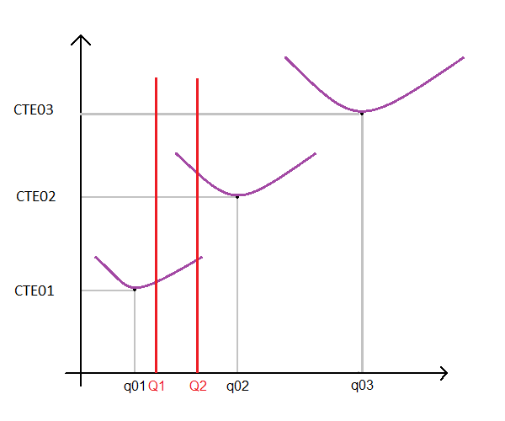

Puede observarse que para este caso al estar q01 (que tiene el menor CTE) en su rango, este es el óptimo directamente.

Si q01 > Q1 se deberá verificar que el valor de q02 sea menor que el límite Q2, pasando al siguiente caso.

**Caso 2:**

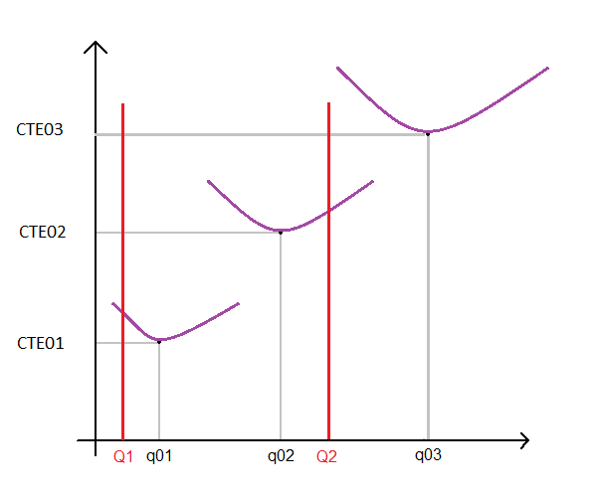

En este caso tenemos que analizar qué costo es inferior: CTE02 o CTE (Q1,k1) (la intersección entre la curva de costo de 1 y Q1).

Cabe aclarar que imponer Q1<q02 en la condición de este caso es redundante, ya que de no cumplirse (siendo Q1>q02) se deberá estar necesariamente en el caso 1.

Si el q01 y el q02 no se encuentran en sus rangos, entonces se estará necesariamente en el caso 3, donde q01>Q1 y q02>Q2

**Caso 3:**

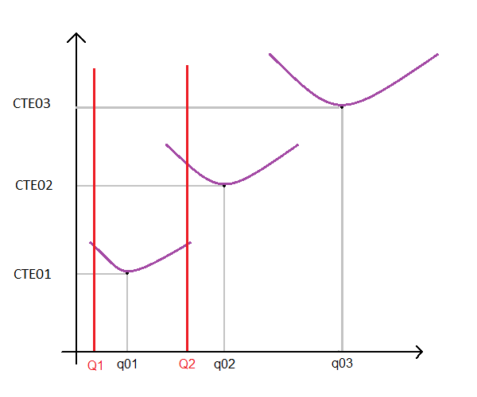

En este caso, debemos comparar el CTE03 con CTE(Q1,k1) (intersección de la curva de costo 1 con Q1) y CTE(Q2,k2) (intersección de la curva de costo 2 con Q2), quedándonos con el menor de ellos como solución.

# Ejercicio N° 9

## Enunciado

Un intermediario de productos elaborados mantiene en stock cantidades de los mismos con el objeto de satisfacer demandas mensuales definidas. Los dos productos esenciales son A y B y poseen las siguientes características:

|  |  |  |
| --- | --- | --- |
|  | ***Producto A*** | ***Producto B*** |
| **Demanda (u./mes)** | 1500 | 2000 |
| **Costo de orden ($)** | 500 | 500 |
| **Precio de compra ($/u)** | 150 | 100 |
| **Tasa de inmovilización mensual** | 2% | 2% |
| **Superficie ocupada en almacén (m2/u)** | 0,1 | 0,6 |

Calcular los lotes de ambos productos que hagan mínimo el costo total esperado, considerando la existencia de una restricción de superficie disponible de almacén de 450 m2.

## Modelo

Modelo con más de un producto, con una restricción lineal por igual sobre la cantidad en stock.

## Hipótesis

1. Se administran dos productos.
2. La demanda es conocida y se efectúa a una tasa constante.
3. La demanda es independiente.
4. La reposición es instantánea.
5. El horizonte de planeamiento es a largo plazo.
6. No se admite déficit del producto.
7. No hay stock de protección.
8. , y son independientes de la cantidad a solicitar ().
9. El producto se mide en unidades continuas.

## Resolución

Definimos como 1 mes. Asimismo, el costo unitario de cada producto es:

El funcional a minimizar es:

Sujeto a la restricción:

Lo primero que debemos calcular es y haciendo caso omiso a la restricción.

Luego verificamos si dichos valores cumplen la restricción:

Como no cumple la restricción, aplicamos el método de Lagrange.

El nuevo funcional es:

Derivando el CTE con respecto a y e igualando a cero, tenemos:

El sistema de ecuaciones a resolver es entonces:

Resolviendo iterativamente con distintos valores de hasta observar que se cumple la restricción en el igual, llegamos a que, con , la restricción vale 449,76. Con ese valor de tenemos que

# Ejercicio N° 10

## Enunciado

Considerar el Ejercicio 9, sin la existencia de la restricción de superficie disponible. Se pide calcular los lotes de ambos productos que hagan mínimo el costo total esperado, considerando la decisión de que la cantidad máxima de dinero a inmovilizar en stock no supere los $145.800.

|  |  |  |
| --- | --- | --- |
|  | ***Producto A*** | ***Producto B*** |
| **Demanda (u./mes)** | 1500 | 2000 |
| **Costo de orden ($)** | 500 | 500 |
| **Precio de compra ($/u)** | 150 | 100 |
| **Tasa de inmovilización mensual** | 2% | 2% |
| **Superficie ocupada en almacén (m2/u)** | 0,1 | 0,6 |

## Resolución

El funcional a minimizar es:

Sujeto a la restricción:

Como en el ejercicio n°9, primero verificamos si y satisfacen la restricción:

Como no la satisfacen, debemos aplicar el método de Lagrange para hallar los valores y . El funcional a minimizar es:

Derivando el CTE con respecto a y e igualando a cero, tenemos:

El sistema de ecuaciones a resolver es entonces:

Resolviendo iterativamente con distintos valores de hasta observar que se cumple la restricción en el igual, llegamos a que, con , la restricción vale 145710. Con ese valor de tenemos que